**Projeto Para Dispositivos Móveis – PDM**

**Miniprojeto 11** – Criar detector de vibração com piezoelétrico

**Integrantes:**

Rafael Valentim  
Roni Paschoal

1. **O Problema Resolvido**

Como criar um detector de vibração com buzzer piezoelétrico.

1. **Esquemático do Circuito Eletrônico**

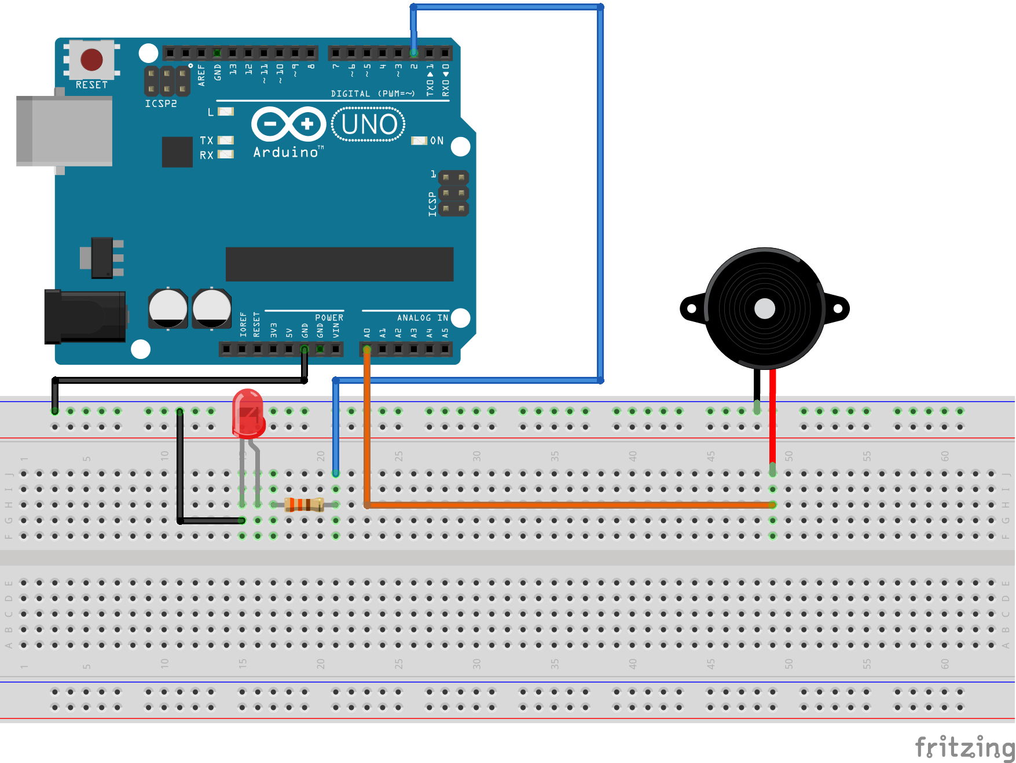

**Componentes utilizados:**

**01 - Arduino UNO / Arduino MEGA;**

**01 - Cabo USB;**

**01 – Protoboard;**

**01 – Piezoelétrico;**

**01 - Led;**

**01 - Resistor de 330 ohms;**

**03 - Cabos de Jumpers;**

1. **Fotos Reais do Circuito Eletrônico**

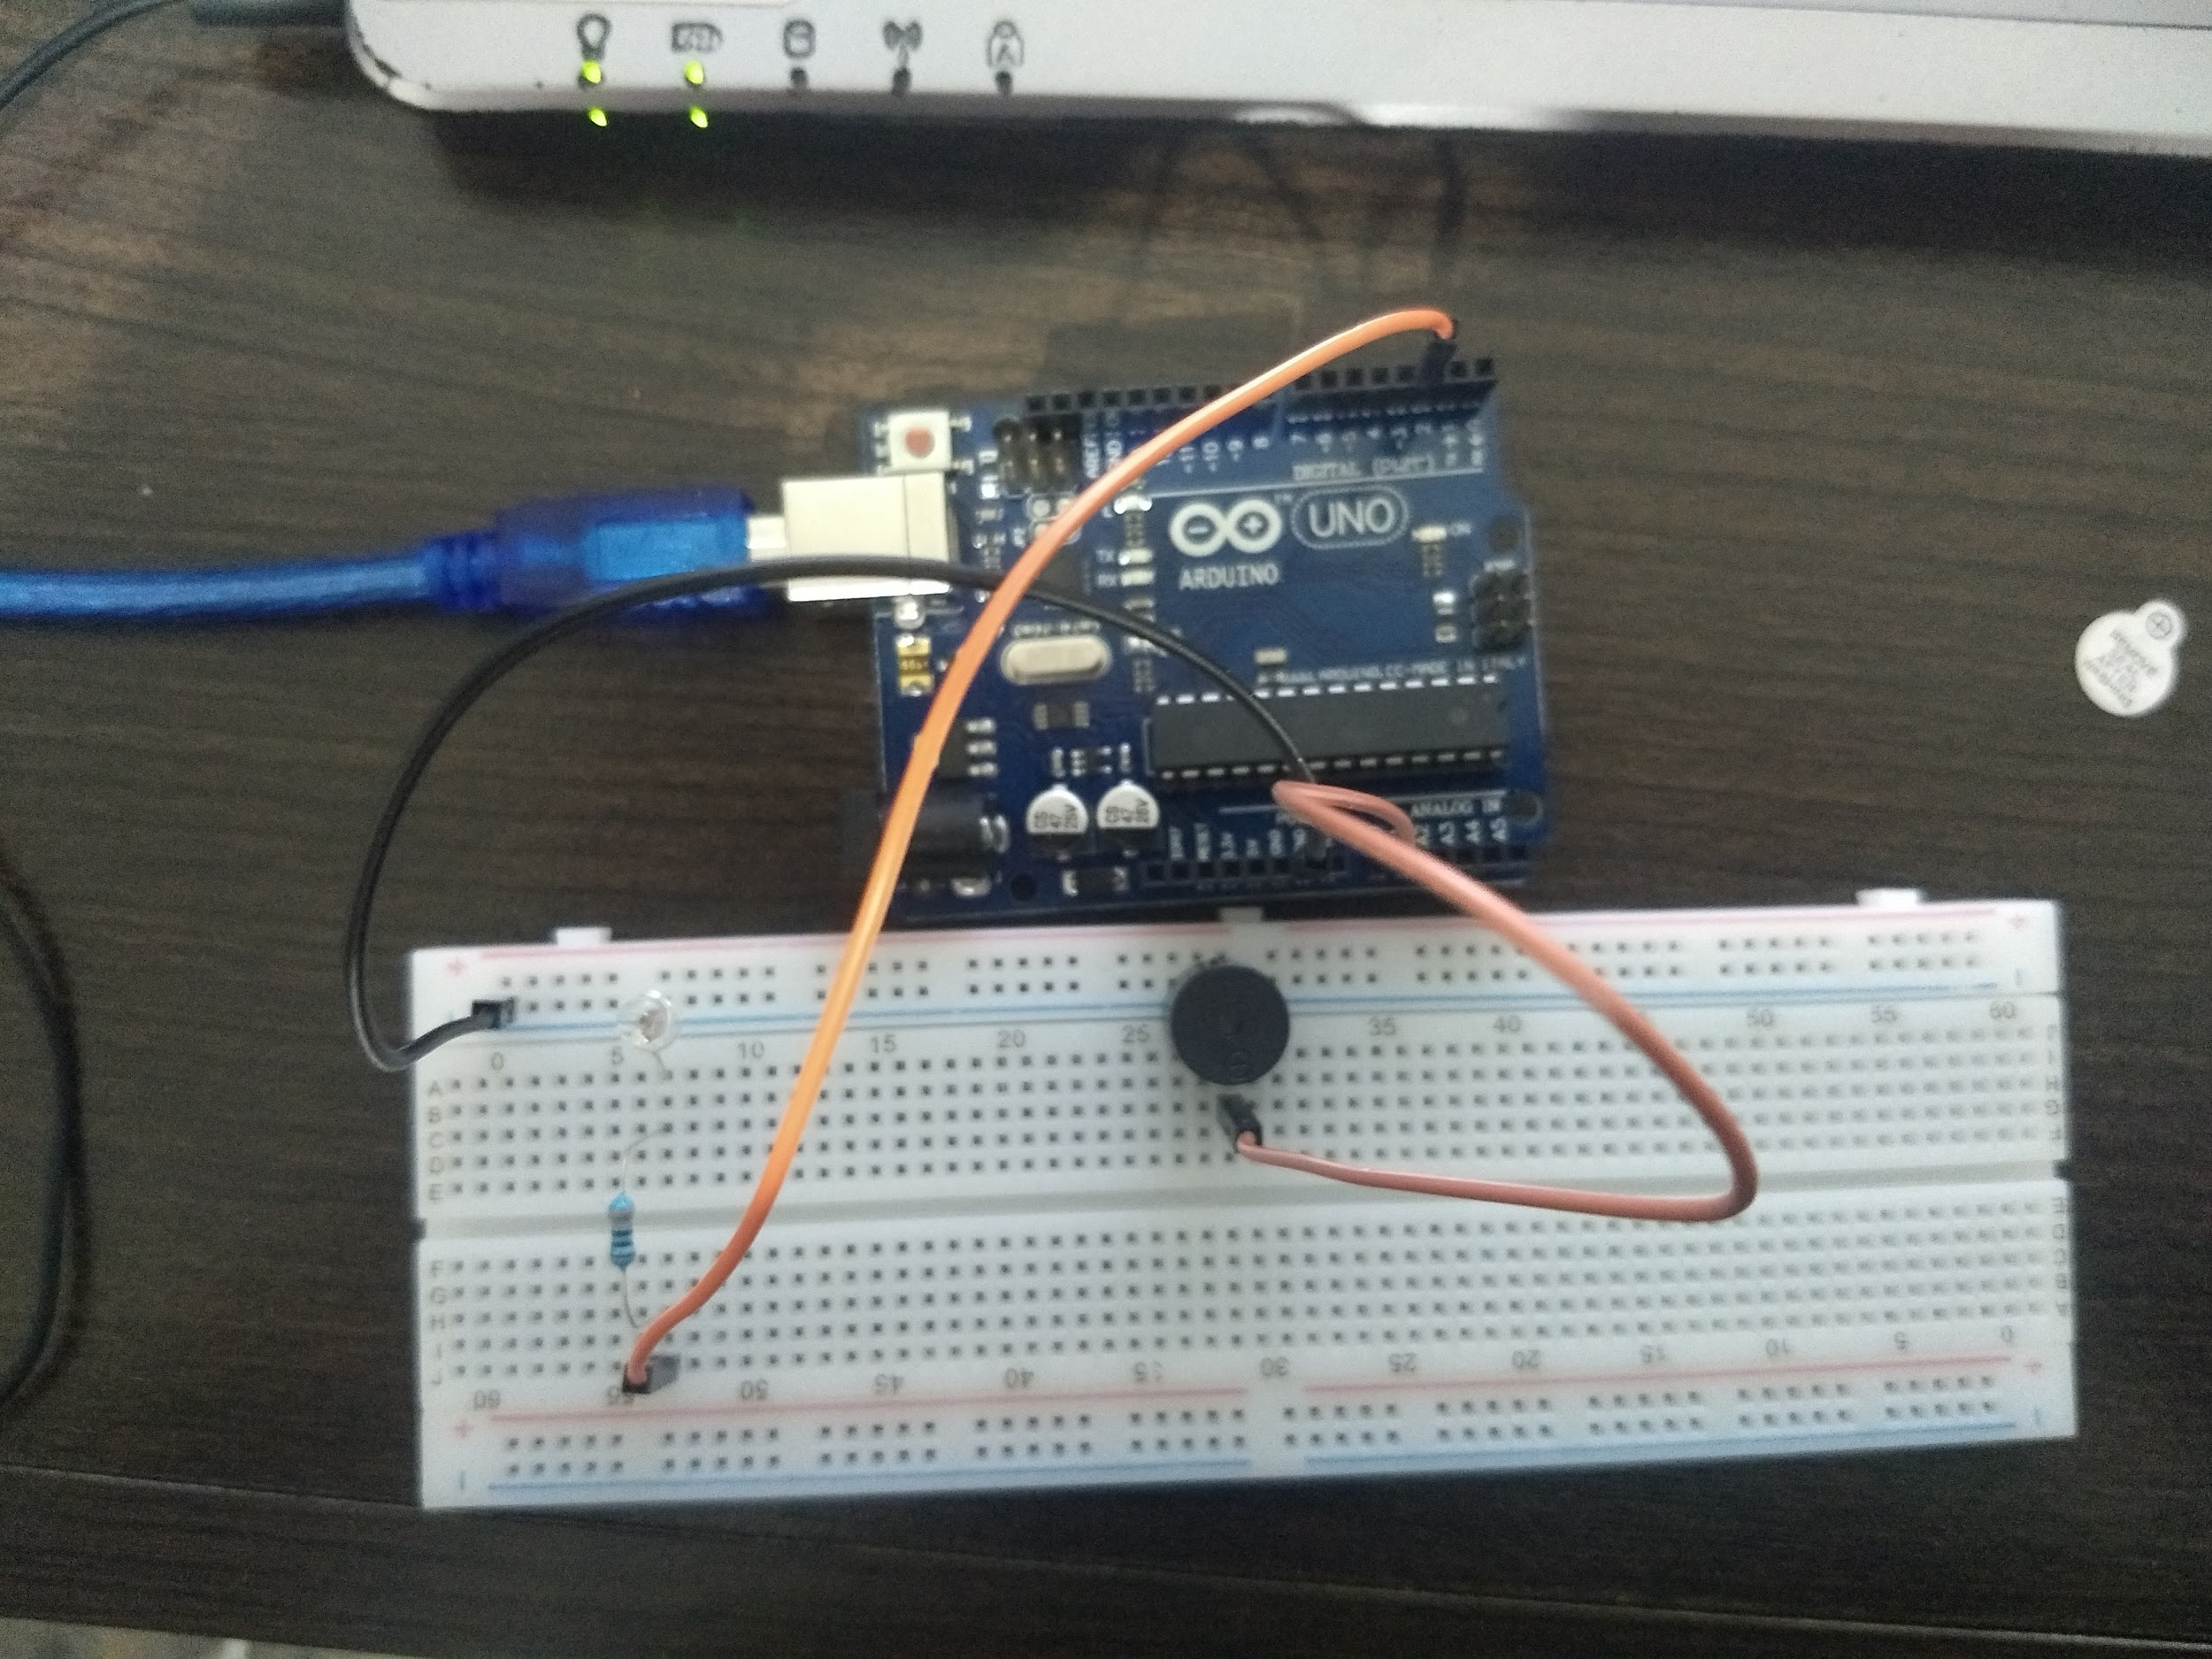

1. **Lógica utilizada para a resolução do Problema**

No início do código, são declaradas as variáveis que correspondem aos pinos do piezoelétrico e do led. Também são declaradas três variáveis auxiliares no código: param, leitura e led.

No método setup o pino do led é setado como saída.

No método loop é feita a leitura analógica do Piezoelétrico. Caso a leitura seja maior que o param o led é acionado.

1. **Código fonte Arduino**

